基于Android平台的二维码快递信息保护系统的设计与实现
学生：胡兵（指导老师：刘庆俞）
（淮南师范学院计算机系）

摘 要: 以改善日常快递转运过程中由现有纸质快递粘附单带来收寄件双方隐私的暴露为出发点的相关性研究及实现。本设计利用成熟的Web-PHP以及Android -BaseFrameWork 以及成熟的加解密方案RSA256将运单信息的收录和解读有别与传统纸质巧妙的转移至Android手持设备与具备信息导入、加密及管理的PC Browser 录入审阅的保护系统。

关键词:PHP;QRCode;RSA256; Z-xing;Android;private-information of express
Study on protection of personal message on transition by QR-Code with mobile devices based on Android
Student: 胡兵 (Faculty Adviser：刘庆俞)
(Department of Computer Science, Huainan Normal University)

Abstract: In order to improve the daily express delivery process, the existing paper express adhesive sheet brings about the relationship between the two parties' privacy exposure. This design using PHP Web mature and Android BaseFrameWork and mature encryption scheme will waybill information collection and interpretation are different with the traditional paper clever transferred to the Android handheld device with PC Browser entry review with the complete RBAC protection system

Keywords:Qr-Code;Z-xing;private message protection

前言
由于互联网的发展，网上购物频率增加，网上购物不知不觉已进入我们的生活。个人信息从快递面单中泄露一直是困扰快递公司和消费者的一个问题。根据2016年中国互联网用户保护情况调查报告，近5亿网民中有一半以上遇到个人信息泄露。其中，84％的用户因信息泄露而受到骚扰，并遭受经济损失。为了解决信息泄露问题，一些快递公司最近推出隐私面单，隐藏一些个人信息。最近接受记者采访时发现，这种保护隐私面单的受欢迎程度不到20％，而且由于价差普及程度很低，覆盖率也很低。

1 设计背景调研

1.1 时代背景:网购盛行，电子商务发展迅猛
自1990年以来，随着全球化和信息化的加速，电子商务在中国迅速发展成为一种新的经济手段。对大部分居民的社会生活和日常消费产生巨大影响。相关权威研究机构最新统计报告指出，2014年中国网购交易规模同比接近50％，已达近三万亿元，中国消费量占全年零售总额的十分之一;网购用户数量接近5亿，这是令人耳目一新的生活网络的组成。国务院关于电子商务发展的意见，加快2015年新的经济发展势头，证实了近年来中国电子商务取得的辉煌成就。指出电子商务正在开放就业渠道，提供创新空间，创造消费需求，引发投资等方面发挥重要作用，积极推动农业，工业和服务业电子商务的发展。作为信息社会的重要消费模式，电子商务正在迅速发展并深刻影响人类生活的各个方面。

1.2 伴随行业:物流行业发展历程
在电子商务快速发展的同时，企业的生产经营方式也发生了翻天覆地的变化。据国家邮政局统计，2018年1月至2月，全国快递业务总量完成近60亿元，同比增长近35％;营业收入700+亿元，同比增长30％+。中国已经成为一个快递大国。据统计，截至2017年底，中国的快递量连续四年位居世界第一。2017年统计分析显示，全国快递服务公司总营业额超过400亿美元，同比增长近30％。近年来，中国的快递业务持续增长。2017年，它近年来创下历史新高。随着国内快递业务的增加，快递业务收入也在持续增长。据国家邮政局数据显示，2017年，全国快递业务收入达到4900多亿元，同比增长近25％。

1.3 物流安全发展的重要节点
2015年10月，李克强总理主持国务院常务会议，推动互联网+快递。
2015年11月，公安部等15个部门负责实时交付快件，纠正物流安全隐患隐患。快件实名制是指发件人在寄出物品时必须出示其有效身份证件，并强制记录寄件人和收件人的姓名，身份证号码，联系电话，地址和其他个人信息。收件员然后将相关信息上传到发件人并指定快递公司。
从长远来看，快递实名制是可取的和有益的。快递实名制可以增强快递服务的安全性，实现匿名件不收录派发，将个人置于非公开和非公开的评估状态。这反过来导致了社会规范，这使得限制个人行为变得困难，并且诱发非法犯罪很容易。实名制方法会减少出发点不友好的发件人的数量，迫于邮寄过程中的心理压力，在快递实名制下，发件人被迫承担责任。在衡量违规成本之后，他经常放弃他的不良出发点。这停止了根源的非法交付。快递实名制也可以在犯罪后实施打击和控制犯罪。发生快递事故或发现违禁物品后，公安部门可以将违规发件人锁定在发件人登记的身份信息上，并对发件人的法律责任进行有效调查。强力打击和控制违法犯罪活动。

1.4 公民个人信息权亟需维护
但是，在实施快件实名制的过程中，个人信息暴露，公民个人信息隐私存在隐患。
淘宝商人使用单一号码刷新单个信用信贷需求，这导致了快速订单的销售和购买。一些公司购买用于电话营销和精准营销的用户信息，而其他不法分子则为欺诈，盗窃和勒索购买快递信息，引发其他犯罪活动。订单信息的流通需要经过多个环节，每个环节都有泄漏用户个人信息的风险。快递公司的监督存在漏洞，表现在个别快递公司的内部员工寻求个人利益，并明码贩卖用户在送货清单上的个人信息。像百世快递和韵达这样的快递公司有内部销售的快递信息。一些黑客闯入快递公司的系统，偷取个人信息，从快递订单进行非法活动。快递行业已成为泄露个人信息的严重领域。据有关部门统计，中国用户个人信息中有70％以上被泄露。快递渠道是其中一个主要原因。个人信息的快速销售已经成为黑色的产业链，通过个人信息的快速披露而不是通过电信，网络等其他渠道的披露更加有害，因为名称，身份，地址和购买货品快递员收件人，发件人相应地，信息更加真实，一旦发现，快递用户处于非常危险的境地。

1.5 公私权的博弈与平衡-维权策略
快递实名制是国家政策，国家使用公权力。个人信息的权利是一项私人权利。实名制与个人信息权之间的关系是两者之间的博弈，即公权力与私权力是相互对立的。公权与私权之间的平衡实际上是双方继续寻求最佳配置的过程，也就是权益平衡过程。
公权力来自私权，私权是公权力的基础。卢梭认为人们将所有的自然权利转移给社区。社会运动的最终目标是保护私人权利。如果公共当局不能有效执行，权利将受到损害。当一个国家行使国家权力时，它有时会为了公共利益对私人权利施加某些限制。这个限制是必要的。基于公权与私权的平衡，出现了基于Android平台的二维码快递信息保护系统。

2 设计设备与软件

2.1硬件设备

64位Windows10 操作系统的开发计算机一台;Android 8.0.0 测试手机一部;USB 3.0调试线一根。

2.2 软件环境
开发IDE:PHPStorm,AndroidStudio; 基础环境:PHP 7.0.12 –nts, Apache/2.4.23 (Win32) , mysql Ver 14.14 Distrib 5.5.53

2.3 设计方法
使用PHPStorm在装有支撑环境的开发机开发基于Android平台的二维码快递信息保护系统的录入Server ，绑定服务至ServerIp-Port 80并启动Http服务,提供整套系统的数据支持。
使用AndroidStudio在开发机开发调试基于Android 平台的二维码快递信息保护系统的 识别Client,使用调试线连接Android手机通过adb进行调试修改。
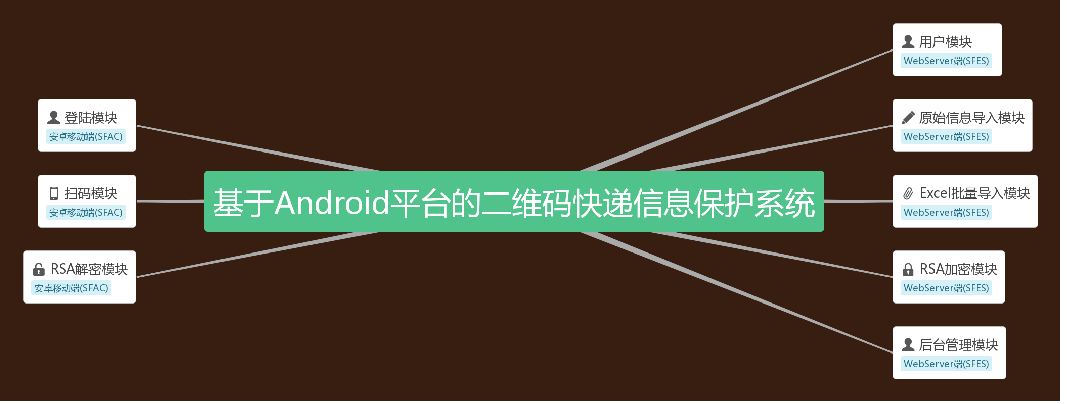
图1 基于Android平台的二维码快递信息保护系统概览

3 设计涉及的技术理论支撑

3.1 非对称加密与解密
该系统使用非对称加密（RSA256）来加密和解密字符。与对称加密算法不同，非对称加密算法需要两个密钥：公有密钥（publickey）和私有密钥（privatekey）。公钥和私钥是成对的。如果数据是用私钥加密的，那么只有相应的公钥才能用于解密。由于加密和解密使用两个不同的密钥，因此该算法被称为非对称加密算法。
如图2所示，消息接受传输两方借助非对称加密算法完成了一次安全的信息传递。

INCLUDEPICTURE "D:\\Program Files\\Tencent\\QQ\\Users\\673235966\\Image\\C2C\\05`(`7DM3Z5Q]13ZH7LXPVF.png" \* MERGEFORMATINET INCLUDEPICTURE "D:\\Program Files\\Tencent\\QQ\\Users\\673235966\\Image\\C2C\\05`(`7DM3Z5Q]13ZH7LXPVF.png" \* MERGEFORMATINET INCLUDEPICTURE "D:\\Program Files\\Tencent\\QQ\\Users\\673235966\\Image\\C2C\\05`(`7DM3Z5Q]13ZH7LXPVF.png" \* MERGEFORMATINET 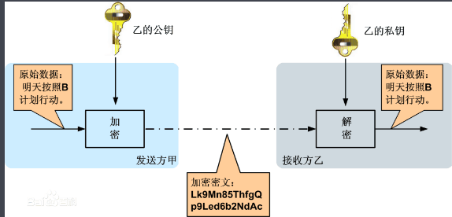
图2 非对称加解密模拟过程示意图
1.消息的收件人乙生成公钥和私钥并将其公钥发布给发件人甲。
2.甲使用该公钥发送的私人信息被加密后发送给乙。
3.乙使用密钥解读加密信息。
假设一种极端情况，攻击者截获了在传输过程中的密文和乙的公钥，但照样无法进行对密文的逆向，这是因为欠缺乙的私钥。同样，如果乙想要将加密信息回复给甲，前提是甲必须将自己的公钥发布给乙以进行加密。

3.2 Quick Response Code 技术
Quick Response Code techology 是基于最初以存储商品为目的的一维条形码的扩宠，又称二维码的一类分支。对比一维码，二维码在表现形式上略显不同，在水平竖直方向均记载数据;同时二维码有别于前代能记录除了字母数字外的其他信息，在我的设计中这点表现在存储汉字信息。Quick Response Code 在容错性方面更占优势，在快递转运和配送过程中具有一定的抗销毁能力。
Quick Response Code特征表现为形状呈正方形，以黑白两种颜色为其区分色块。使用右上角，左上角和左下角的较小图案来帮助解码软件快速定位图案的位置。正是因为如此，用户无需对准无论任何角度都可扫描，数据都可以正常读取。图3是关于Quick Response Code的区域对照功能介绍。

INCLUDEPICTURE "D:\\Program Files\\Tencent\\QQ\\Users\\673235966\\Image\\C2C\\XXRJ1@XQHLKF0R}))]5O2BM.png" \* MERGEFORMATINET INCLUDEPICTURE "D:\\Program Files\\Tencent\\QQ\\Users\\673235966\\Image\\C2C\\XXRJ1@XQHLKF0R}))]5O2BM.png" \* MERGEFORMATINET INCLUDEPICTURE "D:\\Program Files\\Tencent\\QQ\\Users\\673235966\\Image\\C2C\\XXRJ1@XQHLKF0R}))]5O2BM.png" \* MERGEFORMATINET 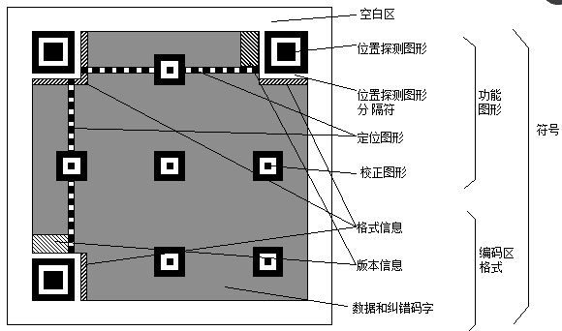
图3 Quick Response Code 区域功能对照

3.3 二维码识别
Zxing是一款用于处理各种格式的1D或2D条形码的开源图像处理存储库。它为其他语言提供了接口用于快速开发相关程序和解决相关需求，我们常使用Zxing生成相应的二维码码或者对已有多维化初始源进行逆操作。基于给定内容生成对应二维条码图片正是 QR- GENERATE的核心之一， Zxing提供灵活的图片生成格式、各种相关参数，编码内容输入的动态控制，当使用具备扫描能力的设备进行扫描时，能够快速精准的读出给定的原始信息。使用Zxing进行编码的主要步骤如下：第一，在主工程中导入Zxing类库；第二，选择正确合理的编码方式，避免编码带来的信息扭曲例如中文信息识别混乱，其次对生成二维图片的属性信息进行初始化，例如并条码图片的文件格式、路径、名称和大小辨识精度；最后，找到Zxing中QR码对应的编码器类调用加密方法，生成与给定内容对应的位阵列，从而获得可以转换为指定格式的图片目标文件。
完整二维码处理过程如图4所示，可直接读取已经存在的二维码图片，进行解码，信息流的处理，我们也可以按照自己的需求对指定的文本以及其他形式的内容例如 URL使用 Zxing来创建获得对应的二位图片。在原始图像之后，执行灰度，噪声平滑，二值化，旋转校正，失真校正和其他预处理。最后可使用前者的处理方法校验二维化的过程是否正确和生成识别过程是否镜像。
INCLUDEPICTURE "D:\\Program Files\\Tencent\\QQ\\Users\\673235966\\Image\\C2C\\Y0(OAKCSF$6ZHFZARZBYP33.png" \* MERGEFORMATINET INCLUDEPICTURE "D:\\Program Files\\Tencent\\QQ\\Users\\673235966\\Image\\C2C\\Y0(OAKCSF$6ZHFZARZBYP33.png" \* MERGEFORMATINET INCLUDEPICTURE "D:\\Program Files\\Tencent\\QQ\\Users\\673235966\\Image\\C2C\\Y0(OAKCSF$6ZHFZARZBYP33.png" \* MERGEFORMATINET 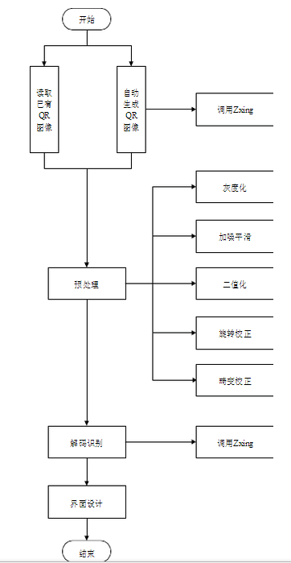
图4 Quick Response Code解码流程示意图

4 设计过程

4.1 Web-ServerSide 服务端设计
基于安卓的二维码快递信息保护系统(SFIPS SF-Information-Protect-System )由web服务端SFES(SF-Express-Server)与安卓client SFMC(SF-Express-Mobile)。

4.1.1服务端设计模式
服务端基于MVC(模型-视图-控制器)的方式来构建的。我们的服务端使用MVC为设计模式，应用程序的输入、处理强制性的强制行的与输出分开。MVC的核心分别是：模型（M）、视图（V）、控制器（C），它们各自处理自己的任务，有条不紊的各自负责各个部分的职责，共同服务于系统服务之下。

4.1.2服务端应用周期
服务端应用SFES(SF-Express-Server)基于PHP开发,代码架构上引用轻量级面向对象开发的THINKPHP，性能出色且代码精简。 SFEM的生命周期符合软件工程标准，概述共包含如下阶段，详述请参考图5 SFES work-flow.
一 加载入口文件
二 加载引导文件
三 注册自动加载
四 加载错误和异常机制
五 应用初始化
六 开始 请求-相应-返回 的处理

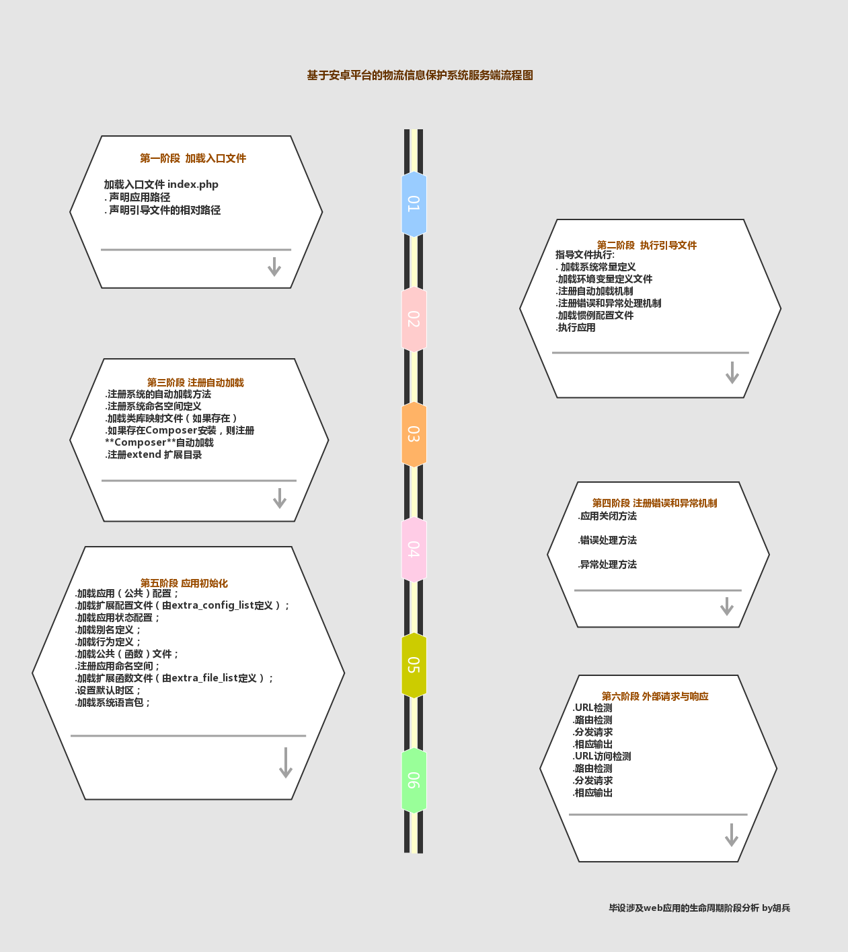
图5 SFES work-flow

4.1.3服务端业务逻辑
服务端业务逻辑是根据真实物流行业业务逻辑制定的，对应快递转运过程中的信息入库、中转扫描分流，业务员派件对应服务端揽件生成专属二位快递信息码、靶枪快递码扫描、派送员Mobile Client收件派发。
SFES第一个基础版本涉及的业务以及延伸业务包含如下
一 身份验证与会话管理
身份认证SFES 采用Session会话管理，为了避免XSRF 攻击，强制要求信息敏感请求HTTP请求方式一致为POST、请求携带携带服务端验证的cookie数据，过滤伪造的请求。Session 使用Redis 维护，高效可靠。
二 快递信息加密处理
SFES与SFAC公用一套RSA_PAIR ，使用 openssl_public_encrypt(待加密数据,加密后数据,公钥) 进行原始信息加密处理。参考图6
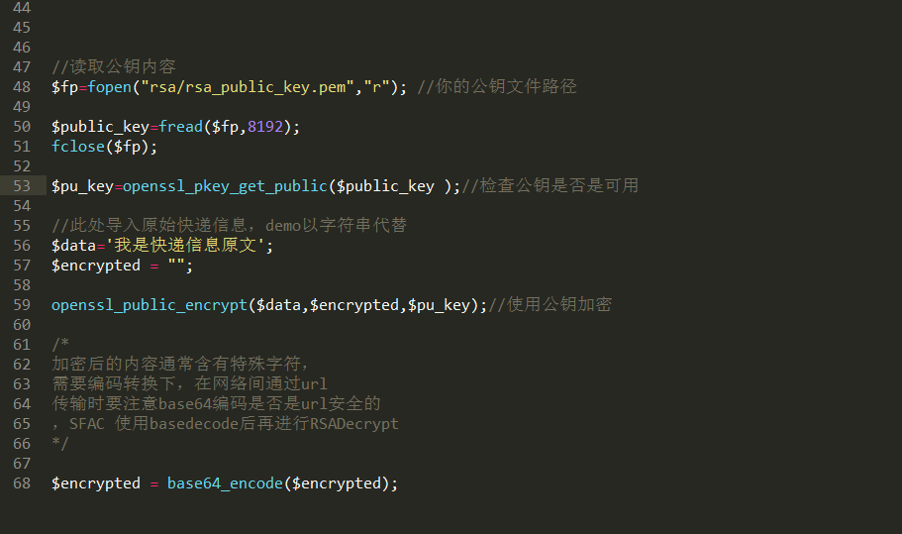
图6 SFES RSA加密代码实现
三 机密后快递信息的二维化
SFIPS 采用 PHP-QR-Code 生成二维码面单。PQC支持6级容错和1-40 个各种尺寸的PNG、JPG等多种文件导出类型，PQC支持数据缓存，生成速度可观。
SFIPS 支持单条和excel文件批量导入的方式生成二维码制面单，经过测试生成速度迅速。
四 二维面单的同步管理
考虑服务器带宽和访问压力，所有的二维面单都存储在骑牛CDN 的云转存节点，数据同步使用开源关系型数据库Mysql ,Mysql 作为企业级的持续存储服务提供者，具有稳定高并发的特性。

4.1.4服务端代码结构

服务端应用SFES 代码结构如图7、图8、图9所示

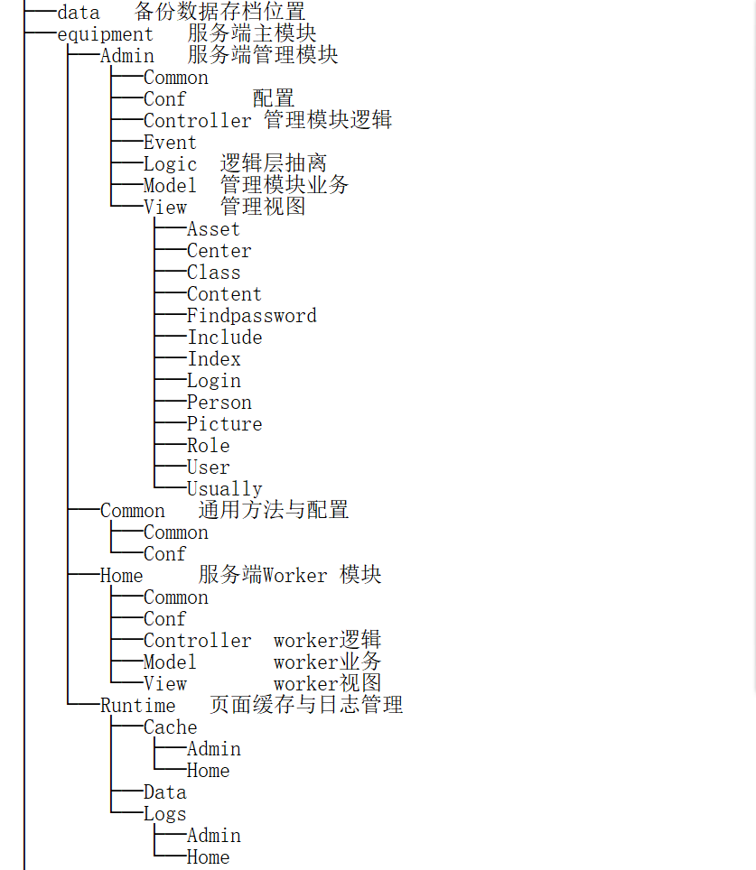
图7 SFES 代码结构a

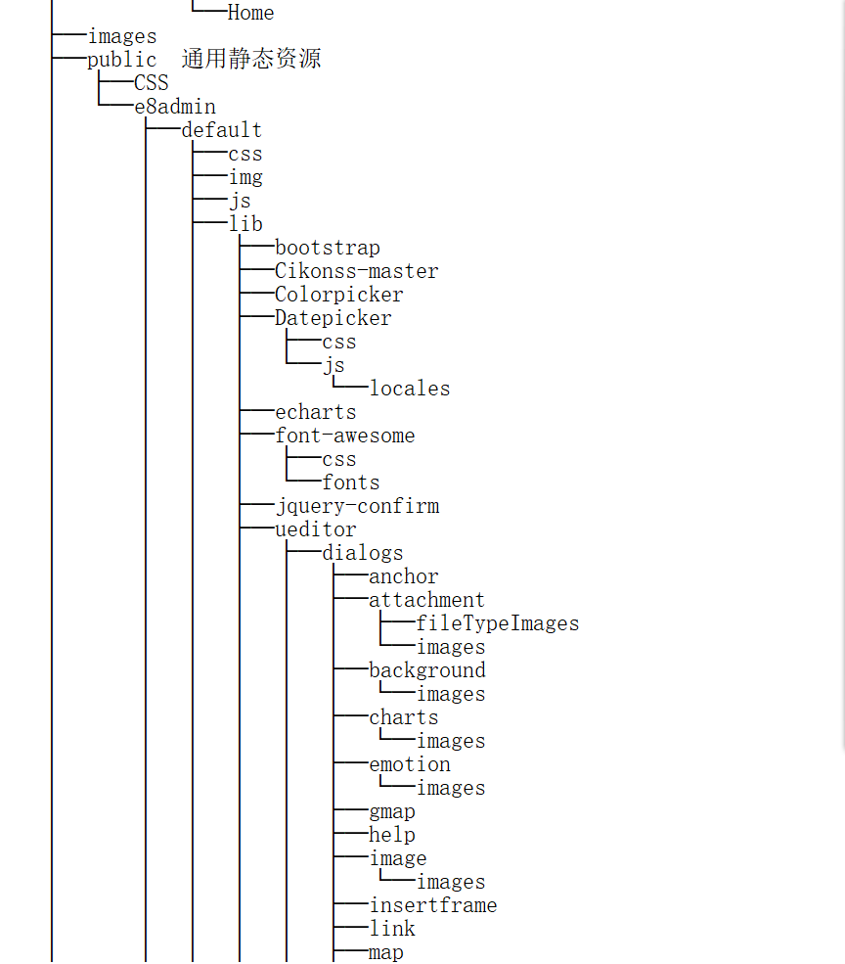
图8 SFES 代码结构 b
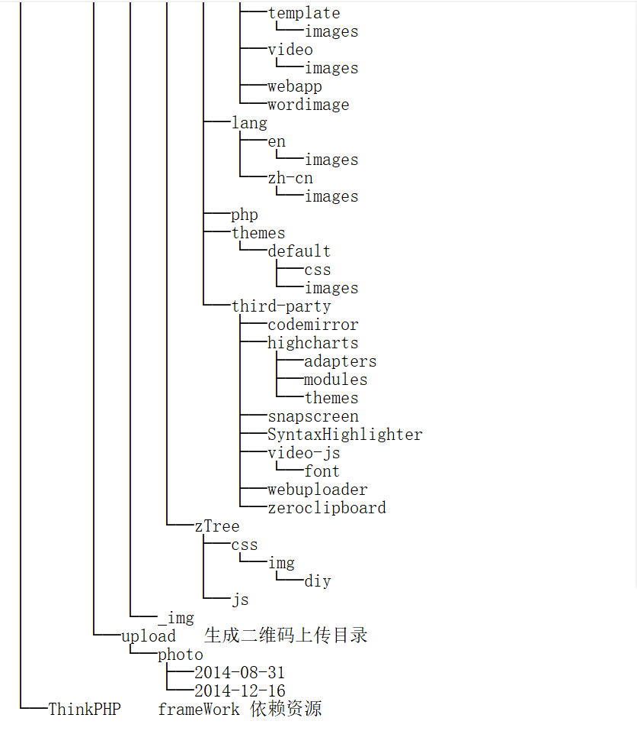
图9 SFES 代码结构 c

4.2 Android_Client_Side(SFAC) 设计与实现

4.2.1 SFAC 基本构成

从物流管理的角度出发，SFAC 核心功能分为两部分

- 登陆登出
- 扫码获取真实快递信息

会话管理的模块与Web会话管理使用的是同一套持续管理机制，不过多叙述。扫码的完整流程参考图10。

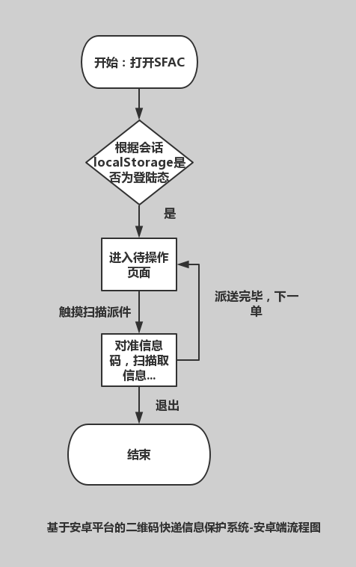
图 10 SFAC 移动端流程图

4.2.2 Zxing 的导入和使用

1.第一步新建安卓工程，因为二维码扫描需要提供设备相机得权限，所以选择适当版本得Platform,这里我们得测试设备是android 8
2.git clone google 在github 上开源的Gradle
3.下载google提供的zxing.jar 包文件并放置于克隆项目的libs 目录
4.使用Android-Studio,右键zxing.jar Add As Library
5.将Zxing目录添加到自己的项目中，同时将资源文件拷贝到自己的项目中。到此Zxing 的导入已经完成，使用时注意权限。
接下来，我们要使用它来扫描得到加密后的快递信息。初版待扫描demo为一个绑定Zxing扫描CaptureActivity到id为scanBtn的按钮，将扫描后的信息显示在id为resultTv的TextView 控件上。

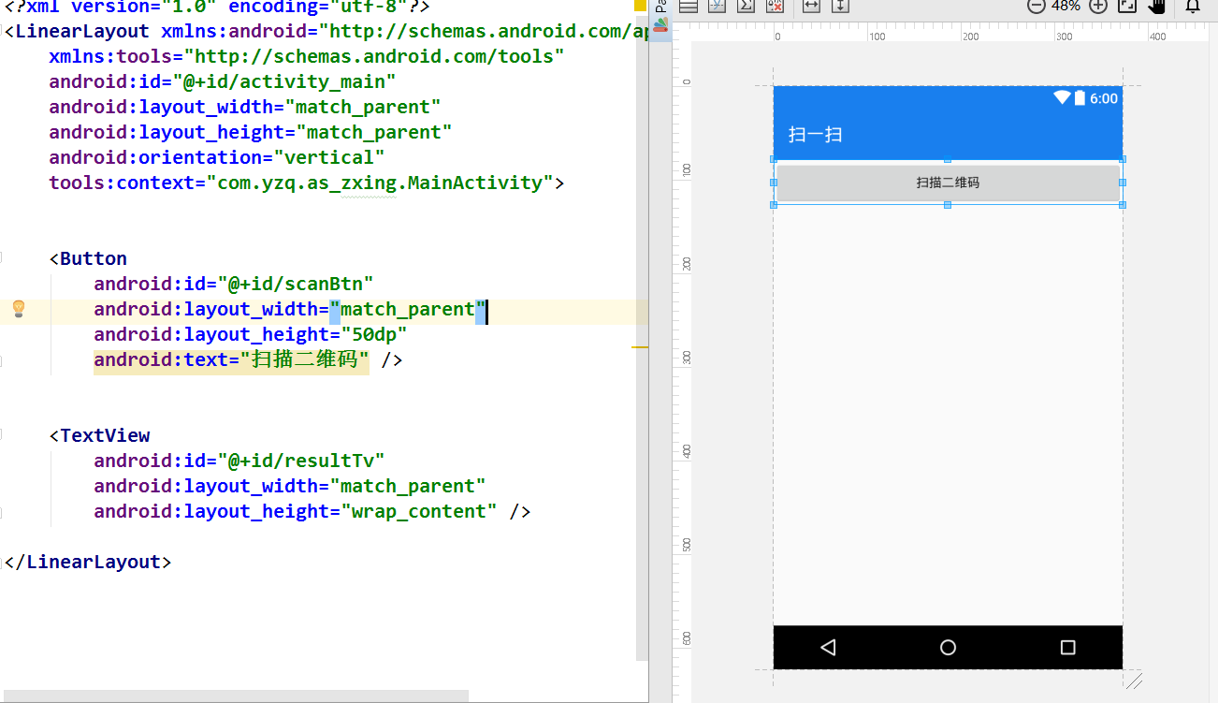
图11 Zxing demo

按钮绑定的方法实现如下：

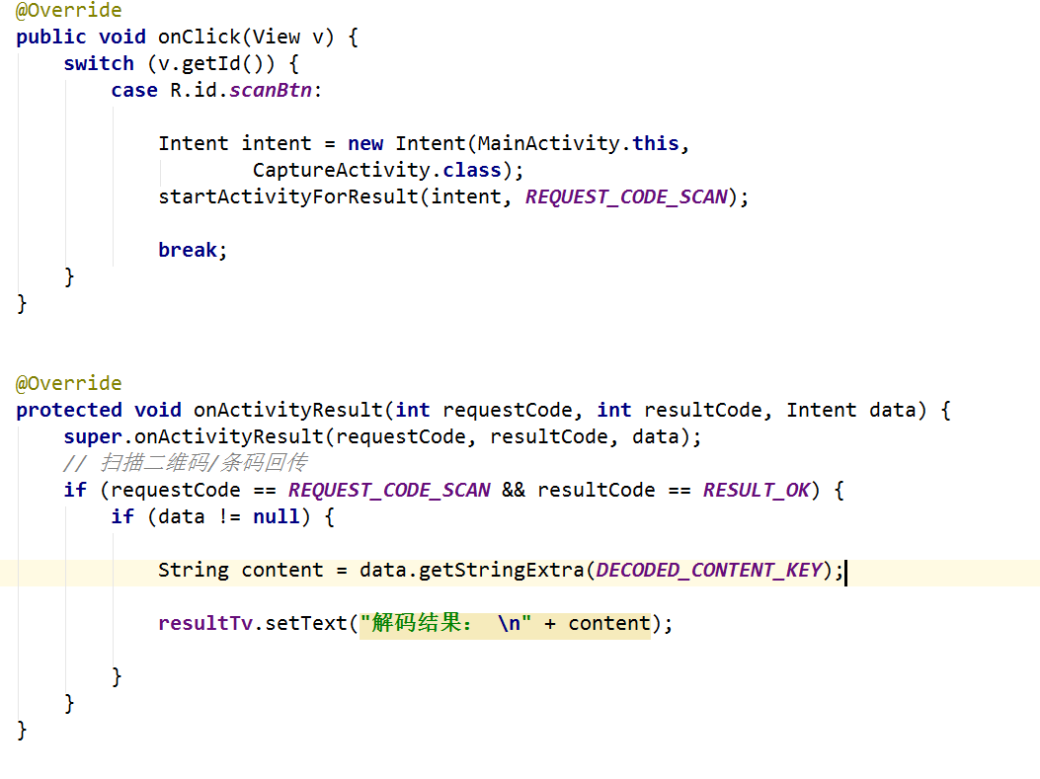
图12 Zxing扫描处理
代码逻辑清晰明了，注册全局点击监控，当被点击对象为id为scanBtn即我们的扫描按钮时，打开新的CaptureActivity即扫描Activity，同时当CaptureActivity扫描成功时返回数据到ActivityResult 监听，将扫描结果置于TextView做反馈。

4.2.3 SFAC 中的RSA 加解密

SFAC和SFES共用一套RAS钥匙对。SFES使用公钥对原文信息进行加密转存于PHPQRCODE生成的二维码中。SFAC使用Zxing扫码获得加密后的快递信息，并交由decrypt 模块使用密钥进行解密还原加密的信息。读取私钥文件对扫码结果进行解密。参考图13。

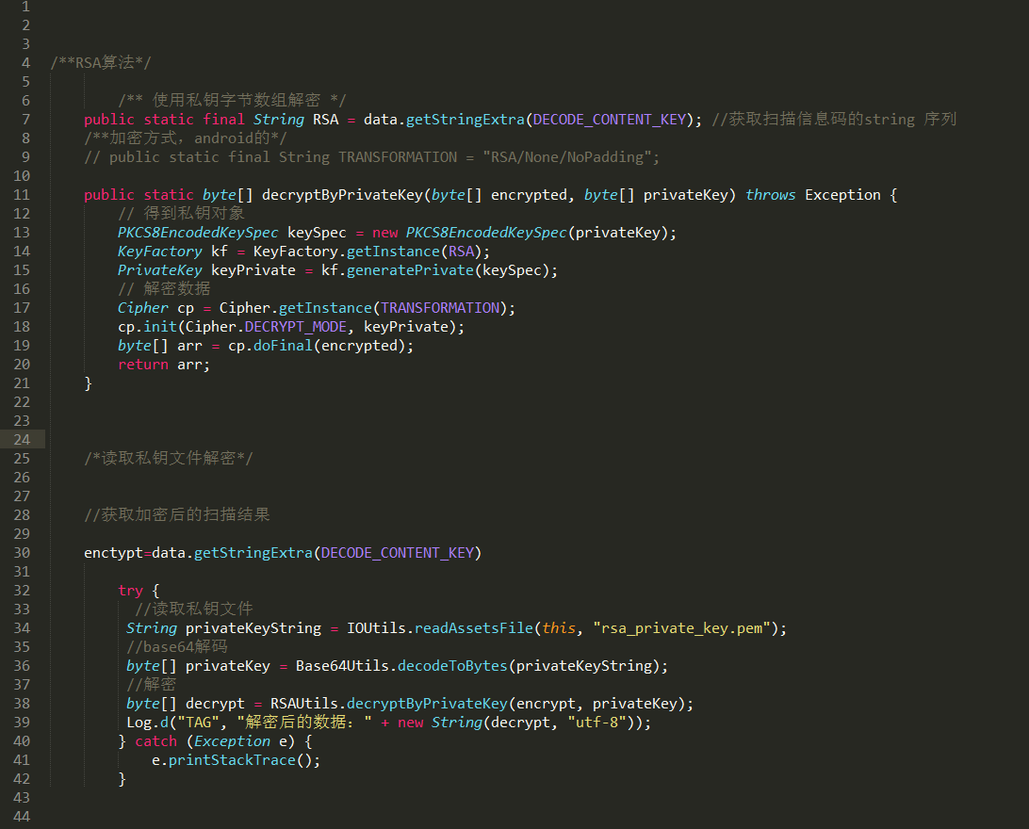
图13 SFAC 的快递信息解密

5 导师感谢
感谢指导老师刘庆俞刘老师在SFIPS 设计中的耐心指导和细心修改。刘老师为人和善，语言诙谐但不失庄重。刘庆俞导师是计算机院系的优秀年青教师中的代表，曾经也有幸得到刘老师的正确指导，在省级比赛中获得不错的名次。特在此章节感谢导师刘庆俞对《基于Android平台的二维码快递信息保护系统的设计与实现》的指导。

6 参考文献:
[1]苏迪.《快递安全生产操作规范》行业标准发布[N].中国邮政报，2016-02-16.
[2]王利明.论个人信息权的法律保护[J].现代法学，2013（4） .
[3]李领臣.实名制泛化的冷思考[J].甘肃政法学院学报，2008（5） .
[4]陈玉宗.从禁毒视角谈快递实名制和收寄验视制度[J].贵州警官职业 学院学报，2016（3） .
[5]刘洁.我国快递行业的个人信息保护策略研究[D].黑龙江：黑龙江大 学，2015.
[6]刘玉洁.我国快递行业法律规制研究[D].烟台：烟台大学，2014
[7] 二维码的概念与分类[EB/OL] http://www.netofthings.cn/Er Wei Ma/2013-11/106.html, 2013-11-09.
[8] 石智灵. 基于优化快递单的快递服务链再设计[D]. 无锡：江南大学（硕士学位论文），2016.
[9] 张诚，熊家祁. 快递实名制下保障信息安全的快递运营模式构建[J]. 物流工程与管理，2016(6):45-48.
[10] 佚名. JIS X0510-2004 二位符号. QR 编码. 基本规范[Z]. 2004.
[11] 吴少艾. 顺丰快递单的 QR 码设计与实现[D]. 西安：长安大学（硕士学位论文），2013.
[12]席广亮，甄峰，汪侠，等. 南京市居民网络消费的影响因素及空 间特征［J］ . 地理研究，2014，33(2)：284 - 295.
[13] Gibbs J，Kraemer K L，Dedrick J. Environment and policy factors shaping global e-commerce diffusion：a cross-country comparison［J］. Information Society，2003，19(1)： 5 - 18.
[14] Javalgi R，Ramsey R. Strategic issues of e-commerce as an alternative global distribution system［J］. International Marketing Review，2001(4)：376 - 391.
[15] Currah A. Behind the web store：the organizational and spatial evolution of multichannel retailing in Toronto［J］. Environment and PlanningA，2002，34(8)： 1 411 - 1 442.
[16] Boschma R A，Weltevreden J. An evolutionary perspective on internet adoption by retailers in the Netherlands［J］. Environment and PlanningA，2008，40(9)：2 222 - 2 237.
[17] 龚平. 物流信息系统的研究与实践[D].武汉大学,2003.

